ОДОБРЕНО
протоколом заседания подкомиссии по проведению административной реформы, повышению качества и доступности предоставления государственных и муниципальных услуг Координационной комиссии по развитию информационного общества при Губернаторе Томской области
от____________№___________

Технологическая схема оказания услуги

«Оформление и выдача разрешения на установку рекламной конструкции»

РАЗРАБОТАНО:  Глава администрации Чаинского района  Томской области  ________________________/В.Н. Столяров/  « » ________________2017 г. | СОГЛАСОВАНО:  Начальник Департамента развития  информационного общества  Администрации Томской области  _______________________/А.В.Максименко  « » ________________2017 г.

с. Подгорное
31 лист
Раздел 1. Общие сведения об услуге «Оформление и выдача разрешения на установку рекламной конструкции»
№ п/п | Параметр | Значение параметра/состояние
1. | Наименование органа, предоставляющего услугу | Администрация Чаинского района
2. | Номер услуги в федеральном реестре | 7000000000160527891
3. | Полное наименование услуги | Оформление и выдача разрешения на установку рекламной конструкции
4. | Кратное наименование услуги | Оформление и выдача разрешения на установку рекламной конструкции
5. | Административный регламент предоставления услуги | Постановление Администрации Чаинского район Томской области от 26.09.2011 № 137 «Об утверждении административного регламента по оформлению и выдаче разрешения на установку рекламной конструкции» (разрабатывается новый АР)
6. | Перечень "подуслуг" | нет
7. | Способы оценки качества предоставления услуги | - терминальные устройства в МФЦ;  - мониторинг качества и доступности государственных и муниципальных услуг Томской области, проводимый Администрацией Томской области

Раздел 2. Общие сведения о "подуслуги" «Прием заявления на оформление и выдачу разрешения на установку рекламной конструкции»
Срок предоставления в зависимости от условий |  | Основания отказа в приеме документов | Основания отказа в предоставлении «подуслуги» | Основания приостановления предоставления «подуслуги» | Срок приостановления предоставления «подуслуги» | Плата за предоставление «подуслуги» |  |  | Способ обращения за получением «подуслуги» | Способ получения результата «подуслуги»
при подаче заявления по месту жительства (месту нахождения юр. лица) | при подаче заявления не по месту жительства (по месту обращения) |  |  |  |  | наличие платы (государственной пошлины) | реквизиты нормативного правового акта, являющегося основанием для взимания платы (государственной пошлины) | КБК для взимания платы (государственной пошлины), в том числе через МФЦ | Способ обращения за получением «подуслуги» | Способ получения результата «подуслуги»
1 | 2 | 3 | 4 | 5 | 6 | 7 | 8 | 9 | 10 | 11
Прием заявления на оформление и выдачу разрешения на установку рекламной конструкции
Не более 60 дней с даты предоставления заявителем необходимых документов | Не более 60 дней с даты предоставления заявителем необходимых документов | 1. В заявлении не указаны фамилия, имя, отчество (при наличии) заявителя и почтовый адрес, по которому должен быть направлен ответ.  2. Текст заявления не поддается прочтению.  3.Непредставление заявителем документов.  4. Наличие в документах, представленных заявителем, исправлений, повреждений, не позволяющих однозначно истолковать их содержание, отсутствие подписи, печати.  5. Выявление в представленных документах недостоверной или искаженной информации.  6. Предоставление заявление лицом, не уполномоченным представлять интересы заявителя. | 1. Несоответствие установки рекламной конструкции в заявленном месте схеме территориального планирования или генеральному плану.  2. Нарушение требований нормативных актов по безопасности движения транспорта.  3. Нарушение внешнего архитектурного облика сложившейся застройки района.  4. Нарушение требований законодательства Российской Федерации об объектах культурного наследия (памятниках истории и культуры) народов Российской Федерации, их охране и использовании.  - | Нет | - | Да | Статья 333.33 Налогового кодекса Российской Федерации | 90110807150011000110 | 1. Личное обращение в орган, предоставляющий услугу.  2. Личное обращение в МФЦ.  3. Единый портал государственных услуг. | 1. Лично в уполномоченном учреждении, предоставляющем услугу, на бумажном носителе.  2. Через отдел ОГКУ «ТО МФЦ» по Чаинскому району.  3. Почтовым отправлением.

Раздел 3. Сведения о заявителях "подуслуги"
№ п/п | Категории лиц, имеющих право на получение "подуслуги" | Документ, подтверждающий правомочие заявителя соответствующей категории на получение "подуслуги" | Установление требования к документу, подтверждающему правомочие заявителя соответствующей категории на получение "подуслуги" | Наличие возможности подачи заявления на предоставление "подуслуги" представителями заявителя | Исчерпывающий перечень лиц, имеющих право на подачу заявления от имени заявителя | Наименование документа, подтверждающего право подачи заявления от имени заявителя | Установление требования к документу, подтверждающему право подачи заявления от имени заявителя
1 | 2 | 3 | 4 | 5 | 6 | 7 | 8
Прием заявления на оформление и выдачу разрешения на установку рекламной конструкции
1. | Физические лица | 1.1. Документ, удостоверяющий личность:  1.1.1. Паспорт гражданина РФ | 1. Должен быть действительным на срок обращения за предоставлением услуги.  2. Не должен содержать подчисток, приписок, зачеркнутых слов и других исправлений.  3. Не должен иметь повреждений, наличие которых не позволяет однозначно истолковать их содержание.  4. Копия документа, не заверенная нотариусом, представляется заявителем с предъявлением подлинника | Имеется | 1. Уполномоченные представители (любые дееспособные физические лица, достигшие 18 лет) | 1.1. Документ, удостоверяющий личность:  1.1.1. Паспорт гражданина РФ | 1. Должен быть действительным на срок обращения за предоставлением услуги.  2. Не должен содержать подчисток, приписок, зачеркнутых слов и других исправлений.  3. Не должен иметь повреждений, наличие которых не позволяет однозначно истолковать их содержание.  4. Копия документа, не заверенная нотариусом, представляется заявителем с предъявлением подлинника
1. | Физические лица | 1.1.2. Временное удостоверение личности гражданина РФ | 1. Должно быть действительным на срок обращения за предоставлением услуги.  2. Не должно содержать подчисток, приписок, зачеркнутых слов и других исправлений.  3. Не должно иметь повреждений, наличие которых не позволяет однозначно истолковать их содержание | Имеется |  | 1.1.2. Временное удостоверение личности гражданина РФ | 1. Должно быть действительным на срок обращения за предоставлением услуги.  2. Не должно содержать подчисток, приписок, зачеркнутых слов и других исправлений.  3. Не должно иметь повреждений, наличие которых не позволяет однозначно истолковать их содержание
 |  |  |  |  |  | 1.2. Доверенность | При получении услуги представителем физического лица:  1. Удостоверенная в соответствии с действующим законодательством.  При получении услуги представителем юридического лица:  1. Удостоверенная в соответствии с действующим законодательством.
2 | Юридические лица | - | - | Имеется | 1. Законные представители (любые лица, имеющие право действовать от имени юридического лица без доверенности) | 1.1. Документ, удостоверяющий личность:  1.1.1. Паспорт гражданина РФ | 1. Должен быть действительным на срок обращения за предоставлением услуги.  2. Не должен содержать подчисток, приписок, зачеркнутых слов и других исправлений.  3. Не должен иметь повреждений, наличие которых не позволяет однозначно истолковать их содержание.  4. Копия документа, не заверенная нотариусом, представляется заявителем с предъявлением подлинника
 |  |  |  |  |  | 1.1.2. Временное удостоверение личности гражданина РФ | 1. Должно быть действительным на срок обращения за предоставлением услуги.  2. Не должно содержать подчисток, приписок, зачеркнутых слов и других исправлений.  3. Не должно иметь повреждений, наличие которых не позволяет однозначно истолковать их содержание
 |  |  |  |  |  | 1.2. Документ, подтверждающий полномочия представителя:  1.2.1. Решение (приказ) о назначении или об избрании физического лица на должность | 1. Должно содержать подписи должностного лица, подготовившего документ, дату составления документа, печать организации (при наличии), выдавшей документ.  2. Должно содержать информацию о праве физического лица действовать от имени заявителя без доверенности (юр.лица).  3. Должно быть действительным на срок обращения за предоставлением услуги.  4. Не должно содержать подчисток, приписок, зачеркнутых слов и других исправлений.  5. Не должно иметь повреждений, наличие которых не позволяет однозначно истолковать их содержание.
3 | Индивидуальные предприниматели | 1.1.Документ удостоверяющий личность:  1.1.1.Паспорт гражданина РФ. | 1. Должен быть действительным на срок обращения за предоставлением муниципальной услуги.  2. Не должен содержать подчисток, приписок, зачёркнутых слов и других исправлений.  3. Не должен иметь повреждений, наличие которых не позволяет однозначно истолковать их содержание.  4. Копия документа, не заверенная нотариусом, представляется заявителем с предъявлением подлинника. | Наличие | - Уполномоченные представители | 1.1. Документ, удостоверяющий личность:  1.1.1. Паспорт гражданина РФ | 1. Должен быть действительным на срок обращения за предоставлением муниципальной услуги.  2. Не должен содержать подчисток, приписок, зачеркнутых слов и других исправлений.  3. Не должен иметь повреждений, наличие которых не позволяет однозначно истолковать их содержание.  4. Копия документа, не заверенная нотариусом, представляется заявителем с предъявлением подлинника.

Раздел 4. Документы, предоставляемые заявителем для получения "подуслуги"
№ п/п | Категория документа | Наименования документов, которые предоставляет заявитель для получения "подуслуги" | Количество необходимых экземпляров документа с указанием подлинник/копия | Условие предоставления документа | Установленные требования к документу | Форма (шаблон) документа | Образец документа/заполнения документа
1 | 2 | 3 | 4 | 5 | 6 | 7 | 8
Прием заявления на оформление и выдачу разрешения на установку рекламной конструкции
1. | Заявление | Заявление по форме | 1 экз., подлинник  Действия:  1. Проверка документа на соответствие установленным требованиям.  2. Формирование в дело | нет | 1. Составляется по установленной форме на имя Главы Чаинского района, подписывается заявителем.  2. В заявлении обязательно указываются:  2.1. фамилия, имя, отчество (при наличии) заявителя либо наименование юридического лица;  2.2. юридический адрес;  2.3. фактический адрес;  2.4. номер контактного телефона;  2.5. фамилия, имя, отчество (при наличии) руководителя;  2.6. ИНН/КПП, ОГРН организации;  2.7. сведения о конструкции (адрес установки, текст);  2.8. тип конструкции;  2.9. параметры конструкции;  2.10. технологическая характеристика;  2.11. размеры конструкции.  3. В заявлении указывается перечень прилагаемых документов (паспорт рекламного места, договор с владельцем недвижимого имущества, экспертное заключение по технической экспертизе).  4. При получении услуги в электронном формате на ЕПГУ обязательно указываются: фамилия, имя, отчество (при наличии) заявителя либо наименование организации; контактный телефон; электронный адрес; сведения о конструкции (адрес установки, текст);  тип конструкции;  параметры конструкции;  технологическая характеристика;  размеры конструкции.  5. Текст заявления должен быть написан разборчиво, не должен содержать сокращений в наименовании юридических, физических лиц; фамилия, имя и отчество заявителя, фактический и юридический адреса написаны полностью. | Приложение 1 | Приложение 2
2. | Документ, удостоверяющий личность | 2.1. Паспорт гражданина РФ | 1 экз., подлинник  Действия:  1. Установление личности заявителя.  2. Проверка документа на соответствие установленным требованиям.  3. Сверка копии с подлинником и возврат подлинника заявителю (в случае предоставления нотариально незаверенной копии документа).  4. Формирование в дело | Принимается 1 документ из категории (предоставляется гражданином РФ) | 1. Должен быть действительным на срок обращения за предоставлением услуги.  2. Не должен содержать подчисток, приписок, зачеркнутых слов и других исправлений.  3. Не должен иметь повреждений, наличие которых не позволяет однозначно истолковать их содержание.  4. Копия документа, не заверенная нотариусом, предоставляется заявителем с предъявлением подлинника.  5. Копия документа, предоставленная в электронной форме, должна быть заверена усиленной квалифицированной электронной подписью нотариуса | - | -
2. | Документ, удостоверяющий личность | 2.2. Временное удостоверение личности гражданина РФ | 1 экз., подлинник  Действия:  1. Установление личности заявителя.  2. Проверка документа на соответствие установленным требованиям.  3. Сверка копии с подлинником и возврат подлинника заявителю (в случае предоставления нотариально незаверенной копии документа).  4. Формирование в дело | Принимается 1 документ из категории (предоставляется гражданином РФ) | 1. Должно быть действительным на срок обращения за предоставлением услуги.  2. Не должно содержать подчисток, приписок, зачеркнутых слов и других исправлений.  3. Не должно иметь повреждений, наличие которых не позволяет однозначно истолковать их содержание | - | -
3. | Правоустанавливающий документ | 3.1. Устав юридического лица. | 1 экз., подлинник  1 экз., копия  Действия:  1. Проверка документа на соответствие установленным требованиям.  2. Сверка копии с подлинником и возврат подлинника заявителю (в случае предоставления нотариально незаверенной копии документа).  3. Формирование в дело | Для юридического лица либо индивидуального предпринимателя | 1. Должен быть действительным на срок обращения за предоставлением услуги.  2. Не должен содержать подчисток, приписок, зачеркнутых слов и других исправлений.  3. Копия документа, не заверенная нотариусом, предоставляется заявителем с предъявлением подлинника.  4. Копия документа, предоставленная в электронной форме, должна быть заверена усиленной квалифицированной электронной подписью нотариуса | - | -
4. | Документы, прилагаемые к заявлению | 4.1. Документ, подтверждающий право собственности либо владения имуществом, к которому присоединяется рекламная конструкция | 1 экз., подлинник  1 экз., копия  Действия:  1. Проверка документа на соответствие установленным требованиям.  2. Сверка копии с подлинником и возврат подлинника заявителю (в случае предоставления нотариально незаверенной копии документа).  3. Формирование в дело | Принимаются все документы из категории | 1. Должен быть действительным на срок обращения за предоставлением услуги.  2. Не должен содержать подчисток, приписок, зачеркнутых слов и других исправлений.  3. Копия документа, не заверенная нотариусом, предоставляется заявителем с предъявлением подлинника.  4. Копия документа, предоставленная в электронной форме, должна быть заверена усиленной квалифицированной электронной подписью нотариуса
 | Документы, прилагаемые к заявлению | 4.2. Паспорт рекламного места | 1 экз., подлинник  Действия:  1. Проверка документа на соответствие установленным требованиям.  2. Формирование в дело | Принимаются все документы из категории | 1. Должен быть действительным на срок обращения за предоставлением услуги.  2. Не должен содержать подчисток, приписок, зачеркнутых слов и других исправлений.  3. Не должен иметь повреждений, наличие которых не позволяет однозначно истолковать их содержание. | Приложение 3 | Приложение 4
 | Документы, прилагаемые к заявлению | 4.3. Схема местности с обозначением места установки рекламной конструкции в масштабе не менее 1:2000 | 1 экз., подлинник  Действия:  1. Проверка документа на соответствие установленным требованиям.  2. Формирование в дело | Принимаются все документы из категории | 1. Должна быть действительной на срок обращения за предоставлением услуги.  2. Не должна содержать подчисток, приписок, зачеркнутых слов и других исправлений.  3. Не должна иметь повреждений, наличие которых не позволяет однозначно истолковать их содержание. | - | -
 | Документы, прилагаемые к заявлению | 4.4. Эскиз рекламной конструкции в цветографическом исполнении с указанием размеров | 1 экз., подлинник  Действия:  1. Проверка документа на соответствие установленным требованиям.  2. Формирование в дело | Принимаются все документы из категории | 1. Должен быть действительным на срок обращения за предоставлением услуги.  2. Не должен содержать подчисток, приписок, зачеркнутых слов и других исправлений.  3. Не должен иметь повреждений, наличие которых не позволяет однозначно истолковать их содержание. | - | -
 | Документы, прилагаемые к заявлению | 4.5. Договор на установку и эксплуатацию рекламной конструкции, заключенный с собственником недвижимого имущества, к которому присоединяется такая конструкция, либо иными законным владельцем такого имущества | 1 экз., подлинник  1 экз., копия  Действия:  1. Проверка документа на соответствие установленным требованиям.  2. Сверка копии с подлинником и возврат подлинника заявителю (в случае предоставления нотариально незаверенной копии документа).  3. Формирование в дело | Принимаются все документы из категории | 1. Должен быть действительным на срок обращения за предоставлением услуги.  2. Не должен содержать подчисток, приписок, зачеркнутых слов и других исправлений.  3. Копия документа, не заверенная нотариусом, предоставляется заявителем с предъявлением подлинника.  4. Копия документа, предоставленная в электронной форме, должна быть заверена усиленной квалифицированной электронной подписью нотариуса | - | -

Раздел 5. Документы и сведения, получаемые посредством межведомственного информационного взаимодействия
Реквизиты актуальной технологической карты межведомственного взаимодействия | Наименование запрашиваемого документа (сведения) | Перечень и состав сведений, запрашиваемых в рамках межведомственного информационного взаимодействия | Наименование органа (организации), направляющего (ей) межведомственный запрос | Наименование органа (организации), которого (ой) направляется межведомственный запрос | SID электронного сервиса/наименование вида сведений | Срок осуществления межведомственного информационного взаимодействия | Формы (шаблоны) межведомственного запроса и ответа на межведомственный запрос | Образцы заполнения форм межведомственного запроса и ответа на межведомственный запрос
1 | 2 | 3 | 4 | 5 | 6 | 7 | 8 | 9
Прием заявления на оформление и выдачу разрешения на установку рекламной конструкции
- | Документ, подтверждающий уплату государственной пошлины | - | - | Управление Федерального казначейства | SID0003998 | 5 мин. | - | -
 | Выписка из единого государственного реестра юридических лиц | Основные сведения о юридическом лице: ОГРН и ИНН, наименования фирмы: полное, краткое, фирменное, организационно-правовая форма, адрес места нахождения юридического лица | Администрация города Кедрового | Федеральная налоговая служба России | SID0003525 | Сроки направления межведомственного запроса 1 рабочий день.  Сроки направления ответа на межведомственный запрос 5 Рабочих дней.  Сроки приобщения документов/сведений, полученных в рамках межведомственного информационного взаимодействия, к личному делу заявителя 1 Рабочий день.  Общий срок межведомственного взаимодействия 7 Рабочих дней.
- | Выписка из единого государственного реестра индивидуальных предпринимателей | Фамилия, имя, отчество индивидуального предпринимателя, ОГРН, ИНН, адрес регистрации. | Администрация города Кедрового | Федеральная налоговая служба России | SID003525 | Сроки направления межведомственного запроса 1 Рабочий день.  Сроки направления ответа на межведомственный запрос 5 Рабочих дней.  Сроки приобщения документов/сведений, полученных в рамках межведомственного информационного -взаимодействия, к личному делу заявителя 1 Рабочий день.  Общий срок межведомственного взаимодействия 7 Рабочих дней.

Раздел 6. Результат "подуслуги"
№ п/п | Документ/документы, являющийся (иеся) результатом "подуслуги" | Требования к документу/документам, являющемуся (ихся) результатом "подуслуги" | Характеристика результата "подуслуги" (положительный/отрицательный) | Форма документа/документов, являющегося (ихся) результатом "подуслуги" | Образец документа/документов являющегося (ихся) результатом "подуслуги" | Способы получения результата "подуслуги" | Срок хранения невостребованных заявителем результатов "подуслуги"
 |  |  |  |  |  |  | в органе | в МФЦ
1 | 2 | 3 | 4 | 5 | 6 | 7 | 8 | 9
Прием заявления на оформление и выдачу разрешения на установку рекламной конструкции
1. | Выдача разрешения на установку рекламной конструкции | 1. Подготавливается на бумажном носителе.  2. Содержит наименование органа, которым выдан документ - результат предоставления услуги.  3. Подписывается Главой Чаинского района | положительный | Приложение 5 | нет | 1. В органе, предоставляющем услугу, на бумажном носителе.  2. В МФЦ на бумажном носителе.  3. Почтовым отправлением. | 1 год | 31 день (возврат в орган, предоставляющий услугу, по описи МФЦ)
2. | Уведомление об отказе в выдаче разрешения на установку рекламной конструкции | 1. Подготавливается на бумажном носителе.  2. Содержит наименование органа, которым выдан документ - результат предоставления услуги.  3. Подписывается Главой Чаинского района | отрицательный | нет | нет | 1. В органе, предоставляющем услугу, на бумажном носителе.  2. В МФЦ на бумажном носителе.  3. Почтовым отправлением. | 1 год | 31 день (возврат в орган, предоставляющий услугу, по описи МФЦ)

Раздел 7. Технологические процессы предоставления "подуслуги"
№ п/п | Наименование процедуры процесса | Особенности исполнения процедуры процесса | Сроки исполнения процедуры (процесса) | Исполнитель процедуры процесса | Ресурсы, необходимые для выполнения процедуры процесса | Формы документов, необходимые для выполнения процедуры процесса
1 | 2 | 3 | 4 | 5 | 6 | 7
Прием заявления на оформление и выдачу разрешения на установку рекламной конструкции
1. Прием и оформление заявления и документов, необходимых для предоставления муниципальной услуги
(при личном обращении в МФЦ или в Администрацию Чаинского района)
1.1. | Проверка документа, удостоверяющего личность заявителя (его представителя), а также документа, подтверждающего полномочия представителя заявителя | 1.Специалист проверяет наличие документа, удостоверяющего личность заявителя (его представителя), а также в случае обращения представителя заявителя наличие документа, подтверждающего его полномочия.  В случае отсутствия у заявителя (его представителя) документа, удостоверяющего личность, а также отсутствия документа, подтверждающего полномочия представителя заявителя, специалист уведомляет о наличии препятствия для рассмотрения вопроса о предоставлении услуги и предлагает принять меры по его устранению.  В случае если заявитель (его представитель) отказывается устранить выявленные несоответствия и настаивает на приеме документов, специалист предупреждает заявителя (его представителя) о том, что ему в конечном итоге будет предоставлен письменный отказ в предоставлении услуги и переходит к следующему действию.  2. Специалист устанавливает факт принадлежности документа, удостоверяющего личность, предъявителю путем сверки внешности обратившегося лица с фотографией в документе.  В случае если документ, удостоверяющий личность, не принадлежит предъявителю, специалист уведомляет его о наличии препятствия для рассмотрения вопроса о предоставлении муниципальной услуги и предлагает принять меры по его устранению.  В случае если заявитель (его представитель) отказывается устранить выявленные несоответствия и настаивает на приеме документов, специалист предупреждает заявителя (его представителя) о том, что ему в конечном итоге будет предоставлен письменный отказ в предоставлении услуги и переходит к следующему действию.  В случае установления факта принадлежности документа предъявителю, специалист осуществляет переход к следующему действию.  3. Специалист проверяет документ, удостоверяющий личность заявителя (его представителя), а также документ, подтверждающий полномочия представителя заявителя, на соответствие установленным требованиям.  В случае обращения представителя заявителя, документ, подтверждающий его полномочия, специалист проверяет на принадлежность лицу, обратившемуся за предоставлением муниципальной услуги, путем сверки данных, указанных в документе, подтверждающем полномочия представителя заявителя, с данными документа, удостоверяющего личность представителя заявителя.  В случае выявления несоответствия представленных заявителем (его представителем) документов установленным требованиям, специалист уведомляет заявителя (его представителя) о наличии препятствий для рассмотрения вопроса о предоставлении услуги, объясняет заявителю (его представителю) содержание выявленных недостатков и предлагает принять меры по их устранению.  В случае если заявитель (его представитель) отказывается устранить выявленные несоответствия и настаивает на приеме документов, специалист предупреждает заявителя (его представителя) о том, что ему в конечном итоге будет предоставлен письменный отказ в предоставлении услуги и переходит к следующему действию.  В случае выявления соответствия представленных документов заявителем (его представителем) установленным требованиям, специалист осуществляет переход к следующему действию. | 3 мин. | Специалист Администрации Чаинского района, ответственный за предоставление услуги, Специалист МФЦ | - | -
1.2. | Изготовление копий документов, предоставляемых заявителем (его представителем) или сверка копий таких документов с подлинниками | 1.В случае предоставления заявителем (его представителем) подлинников документов специалист делает копию документа, удостоверяющего личность (его представителя), и документа, подтверждающего полномочия представителя заявителя.  2. В случае предоставления заявителем (его представителя) копий документов, не заверенных нотариально, специалист проверяет соответствие копий. В случае предоставления заявителем (его представителем) копий документов, заверенных нотариально, специалист делает копию. | 5 мин. | Специалист Администрации Чаинского района, ответственный за предоставление услуги, Специалист МФЦ | Технологическое обеспечение:  Принтер  МФУ | Изготовление копий документов, предоставляемых заявителем (его представителем) или сверка копий таких документов с подлинниками
1.3. | Оформление и проверка заявления о представлении услуги | 1. В случае обращения заявителя (его представителя) в Администрацию Чаинского района с заявлением, оформленным самостоятельно, специалист проверяет его на соответствие установленным требованиям.  В случае если заявление соответствует установленным требованиям, осуществляется переход к следующему действию.  В случае если заявление не соответствует установленным требованиям, специалист объясняет заявителю (его представителю) содержание выявленных недостатков и оказывает помощь по их устранению.  В случае если заявитель (его представитель) обращается без заявления, специалист предлагает заявителю (его представителю) написать заявление по установленной форме. Заявителю (его представителю) предоставляется образец заявления и оказывается помощь в его составлении.  2. В случае обращения заявителя (его представителя) в МФЦ с заявлением, оформленным самостоятельно, специалист проверяет его на соответствие установленным требованиям.  В случае если заявление соответствует установленным требованиям, осуществляется переход к следующему действию.  В случае если заявление не соответствует установленным требованиям, специалист объясняет заявителю (его представителю) содержание выявленных недостатков. Специалист самостоятельно формирует заявление в АИС МФЦ, распечатывает и отдает на подпись заявителю (его представителю).  В случае если заявитель (его представитель) обращается без заявления, специалист самостоятельно формирует заявление в АИС МФЦ, распечатывает и отдает на подпись заявителю (его представителю). | 10 мин. | Специалист Администрации Чаинского района, ответственный за предоставление услуги, Специалист МФЦ | Технологическое обеспечение:  Принтер  Компьютер  Документационное обеспечение:  Заявление о предоставлении услуги | Оформление и проверка заявления о представлении услуги
2. Прием и регистрация документов, необходимых для предоставления услуги
2.1. Передача документов из МФЦ в орган и их регистрация
2.1.1. | Передача пакета документов от МФЦ в орган | 1.Специалист МФЦ передает пакет документов специалисту Администрации Чаинского района курьером МФЦ по описи. | 1 рабочий день | Специалист МФЦ,  Курьер МФЦ | Технологическое обеспечение:  Принтер  Компьютер  Документационное обеспечение:  Бланк описи | -
2.1.2. | Прием пакета документов органом от МФЦ | 1. Специалист принимает пакет документов от курьера МФЦ, проверяет опись и принятые документы на соответствие установленным требованиям; указывает свои фамилию, имя, отчество (при наличии), дату приема документов от специалиста МФЦ, расписывается и проставляет печать. Один экземпляр описи специалист возвращает курьеру МФЦ. | 1 рабочий день | Специалист Администрации Чаинского района, ответственный за предоставление услуги,  Курьер МФЦ | Документационное обеспечение:  Бланк описи | -
2.1.3. | Регистрация и прием документов специалистом, ответственным за предоставление услуги | 1. Специалист регистрирует заявления, полученные лично в органе, оказывающем услугу, поступившие с ЕПГУ или принятые из МФЦ, в журнале регистрации входящей корреспонденции по дате получения заявлений.  2. Специалист принимает пакет и  осуществляется переход к следующему действию. | 1 рабочий день | Специалист Администрации Чаинского района, ответственный за предоставление услуги | Технологическое обеспечение:  Принтер  Компьютер  Документационное обеспечение:  Заявление о предоставлении услуги
3. Формирование и направление межведомственных запросов в органы (организации),
участвующие в предоставлении муниципальной услуги
3.1. | Определение перечня сведений, необходимых запросить в органах и организациях, участвующих в предоставлении услуги | Специалист определяет перечень сведений, необходимых запросить в органах и организациях, участвующих в предоставлении услуги | 5 мин. | Специалист Администрации Чаинского района, ответственный за предоставление услуги | - | -
3.2. | Формирование и направление межведомственных запросов | Специалист формирует межведомственные запросы, необходимые для предоставления услуги | 20 мин. | Специалист Администрации Чаинского района, ответственный за предоставление услуги | Технологическое обеспечение:  Компьютер | -
3.3. | Ожидание ответов на межведомственные запросы | Специалист ожидает получение ответов межведомственных запросов | 7 календарных дней | Специалист Администрации Чаинского района, ответственный за предоставление услуги | - | -
3.4. | Регистрация ответов, поступивших на межведомственные запросы, формирование в дело заявителя | Специалист получает ответы межведомственных запросов и формирует в дело | 15 мин. | Специалист Администрации Чаинского района, ответственный за предоставление услуги | Технологическое обеспечение:  Компьютер, принтер  МФУ | -
4. Рассмотрение принятых документов и принятие решения о предоставлении либо об отказе в предоставлении муниципальной услуги
4.1. | Проверка наличия (отсутствия) оснований для отказа в предоставлении услуги | Специалист проверяет наличие (отсутствие) оснований для отказа в предоставлении услуги | 5 мин. | Специалист Администрации Чаинского района, ответственный за предоставление услуги | - | -
4.2. | Подготовка решения о предоставлении (об отказе в предоставлении) услуги, согласование и подписание проекта документа | Специалист готовит разрешение на установку рекламной конструкции либо (уведомление об отказе в выдаче разрешения) и направляет его на подпись Главе Чаинского района | 14 календарных дней | Специалист Администрации Чаинского района, ответственный за предоставление услуги | Компьютер, бумага, принтер | -
4.3. | Регистрация документа – результата предоставления услуги | После подписания Главой Администрации Чаинского района документа, являющегося результатом предоставления услуги, документ регистрируется в журнале регистрации исходящей корреспонденции | 1 календарный день | Специалист Администрации Чаинского района, ответственный за предоставление услуги | - | -
5. Прием-передача документов между органом и МФЦ
5.1. | Передача пакета документов от органа в МФЦ | 1. Специалист Администрации Чаинского района уведомляет специалиста МФЦ о готовности результата предоставления услуги.  2. Специалист Администрации Чаинского района передает документы-результаты предоставления услуги курьеру МФЦ по описи. | 1 рабочий день | Специалист Администрации Чаинского района, ответственный за предоставление услуги  Курьер МФЦ | Технологическое обеспечение:  Принтер  Компьютер  Документационное обеспечение:  Бланк описи | -
5.2. | Прием пакета документов МФЦ от органа | Специалист МФЦ принимает документы-результаты предоставления услуги от курьера МФЦ по описи | 1 рабочий день | Специалист МФЦ,  Курьер МФЦ | Документационное обеспечение:  Бланк описи | -
6. Выдача результатов предоставления муниципальной услуги
6.1. | Уведомление заявителя (представителя) о готовности результата предоставления услуги | Специалист уведомляет заявителя (представителя) о готовности результата предоставления услуги | 3 календарных дня | Специалист Администрации Чаинского района, ответственный за предоставление услуги, Специалист МФЦ | - | -
6.2. | Проверка документа, удостоверяющего личность заявителя | 1. Специалист проверяет наличие документа, удостоверяющего личность заявителя на соответствие установленным требованиям.  В случае отсутствия у заявителя документа, удостоверяющего личность, специалист уведомляет о наличии препятствия для рассмотрения вопроса о предоставлении услуги и предлагает принять меры по его устранению.  В случае если заявитель отказывается устранить выявленные несоответствия и настаивает на выдаче документов, специалист отказывает ему в выдаче результата предоставления муниципальной услуги.  2. Специалист устанавливает факт принадлежности документа, удостоверяющего личность, предъявителю путем сверки внешности обратившегося лица с фотографией в документе.  В случае если документ, удостоверяющий личность, не принадлежит предъявителю, специалист уведомляет его о наличии препятствия для рассмотрения вопроса о выдаче результата предоставлении услуги и предлагает принять меры по его устранению.  В случае если заявитель отказывается устранить выявленные несоответствия и настаивает на выдаче документов, специалист отказывает ему в выдаче результата предоставления муниципальной услуги.  В случае установления факта принадлежности документа предъявителю, специалист осуществляет переход к следующему действию.  3. Специалист проверяет документ, удостоверяющий личность заявителя на соответствие установленным требованиям.  В случае выявления несоответствия представленных заявителем документов, установленным требованиям, специалист уведомляет заявителя о наличии препятствий для рассмотрения вопроса о выдаче результата предоставления услуги, объясняет заявителю содержание выявленных недостатков и предлагает принять меры по их устранению.  В случае если заявитель отказывается устранить выявленные несоответствия и настаивает на выдаче документов, специалист отказывает ему в выдаче результата предоставления муниципальной услуги.  В случае выявления соответствия представленных документов заявителем установленным требованиям, специалист осуществляет переход к следующему действию | 3 мин. | Специалист Администрации Чаинского района, ответственный за предоставление услуги, Специалист МФЦ | - | -
6.3. | Выдача документа-результата заявителю (представителю) | Специалист выдает документ-результат на бумажном носителе заявителю (представителю) при личном обращении в Администрацию Чаинского района, посредством почтового отправления на адрес заявителя, указанный в заявлении  или в ОГКУ ТО МФЦ. | 2 мин. | Специалист Администрации Чаинского района, ответственный за предоставление услуги, Специалист МФЦ | - | Разрешение на установку рекламной конструкции (приложение 5)
6.4. | Регистрация факта выдачи документа-результата в  АИС МФЦ и/или Журнале регистрации исходящей корреспонденции | Специалист регистрирует факт выдачи документа-результата в АИС МФЦ или журнале регистрации исходящей корреспонденции | 3 мин. | Специалист Администрации Чаинского района, ответственный за предоставление услуги, Специалист МФЦ | Технологическое обеспечение:  Компьютер | -
6.5. | Передача сведений о выданных результатах в орган, предоставляющий услугу | Специалист передает сведения о выданных результатах в Администрацию Чаинского района | 1 календарный день | Специалист МФЦ | Технологическое обеспечение:  Компьютер | -

Раздел 8. Особенности предоставления "подуслуги" в электронном виде
Способ получения заявителем информации о сроках и порядке предоставления "подуслуги" | Способ записи на прием в орган, МФЦ для подачи запроса о предоставлении "подуслуги" | Способ формирования запроса о предоставлении "подуслуги" | Способ приема и регистрации органом, предоставляющим услугу, запроса о предоставлении "подуслуги" и иных документов, необходимых для предоставления "подуслуги" | Способ оплаты государственной пошлины за предоставление "подуслуги" и уплаты иных платежей, взимаемых в соответствии с законодательством Российской Федерации | Способ получения сведений о ходе выполнения запроса о предоставлении "подуслуги" | Способ подачи жалобы на нарушение порядка предоставления "подуслуги" и досудебного (внесудебного) обжалования решений и действий (бездействия) органа в процессе получения "подуслуги"
1 | 2 | 3 | 4 | 5 | 6 | 7
Прием заявления на оформление и выдачу разрешения на установку рекламной конструкции
Размещение информации:  1. на официальном сайте Администрации Чаинского района в информационно-телекоммуникационной сети «Интернет»;  2. Единый портал государственных услуг | нет | Через экранную форму на Едином портале государственных услуг | Требуется предоставление заявителем документов на бумажном носителе для оказания "подуслуги" | нет | 1. Личный кабинет заявителя на Едином портале государственных услуг.  2. Электронная почта заявителя | Единый портал государственных услуг

Приложение 1
Форма заявления
ЗАЯВЛЕНИЕ
на установку рекламной конструкции

Регистрационный номер
Дата
Сведения о заявителе
Физическое лицо/Юридическое
лицо/Индивидуальный предприниматель
Юридический адрес
Фактический адрес
Телефон
Должность руководителя
Ф.И.О. руководителя
ИНН/КПП организации
ОГРН
Сведения о конструкции
Адрес установки
Текст
Тип конструкции |  |  |  | Параметры конструкции
Вывеска |  |  |  | Количество сторон А
Транспарант - перетяжка |  |  |  | Б
Маркиза |  |  |  | Количество элементов
Кронштейн на здании |  |  |  | Технологическая характеристика
Транспарант на здании |  |  |  | Без подсвета
Выносное средство рекламы (штендер) |  |  |  | Внешний подсвет
Крышная установка |  |  |  | Внутренний подсвет
Светодинамические табло и экраны |  |  |  | Технологически сложная
Объемно-пространственная  конструкция |  |  |  | Размеры конструкции
Щитовые установки отдельно стоящие |  |  |  | Высота (см)
Стационарная конструкция над проезжей  частью |  |  |  | Ширина (см)
Площадь информационного поля
(кв. м)
Настенное панно
Указатель |  |  |  | Дополнительная информация
Тумба отдельно стоящая
Кронштейн на отдельно стоящей опоре
Флаговая композиция
Прочее
Представитель организации (наличие доверенности обязательно)/
Физическое лицо/Индивидуальный предприниматель
(Ф.И.О. полностью, телефон) Подпись
(М.П.)
Приложение: 1. Паспорт рекламного места
2. Договор в владельцем недвижимого имущества № |  |  |  |  |  | от
3. Экспертное заключение по технической экспертизе проекта № |  |  |  |  |  |  |  |  | от

Приложение 2
Образец заполнения заявления
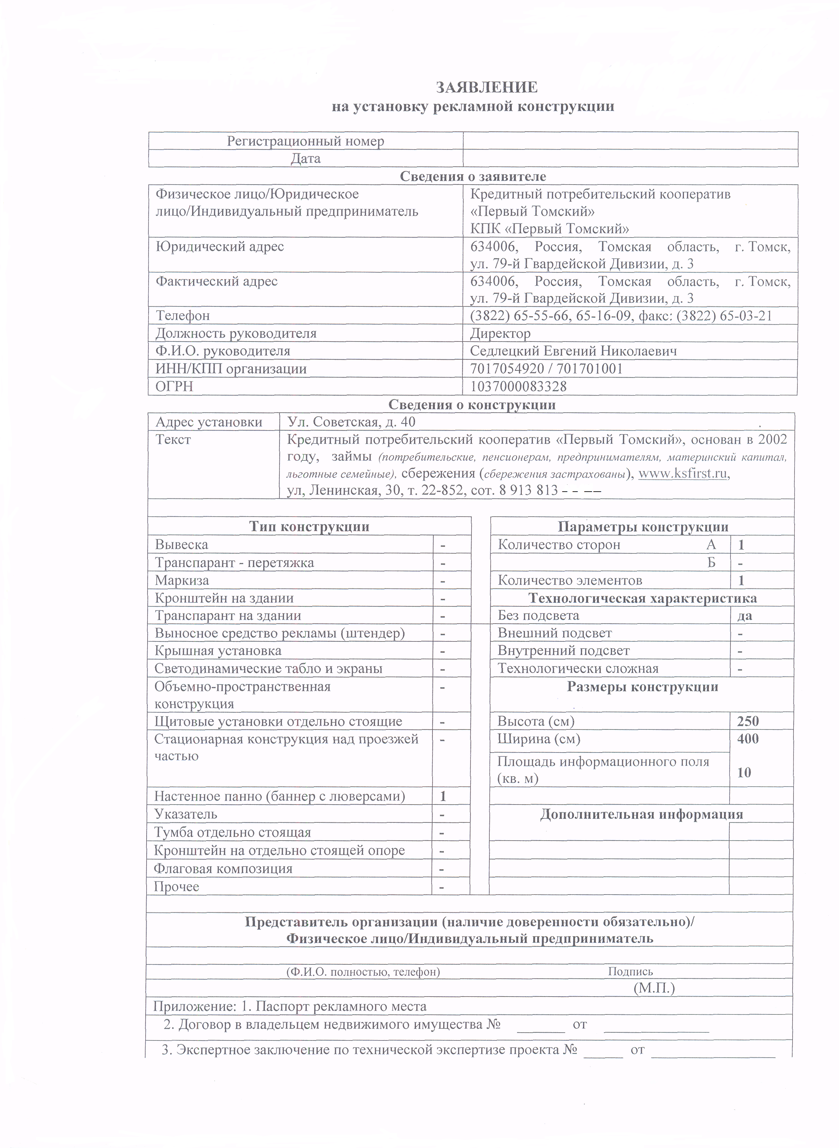
Приложение 3
ФОРМА
паспорта рекламного места

Паспорт
рекламного места

1. Заявление на установку рекламной конструкции N ________
2. Адрес рекламного места
___________________________________________________________________________
___________________________________________________________________________

3. Ситуационная схема Эскиз размещения рекламной конструкции

4. Вид рекламной конструкции ______________________________________________

5. Число сторон ___________________________________________________________

6. Техническая характеристика _____________________________________________

7. Текст __________________________________________________________________

8. Заявитель ___________________________________________

СОГЛАСОВАНО

Владелец недвижимого имущества | / |  | /

Администрация Чаинского района | / |  | /

ГИБДД УМВД по ТО (по согласованию) | / |  | /

ОАО ТРК (по согласованию) | / |  | /

Приложение 4
ОБРАЗЕЦ
заполнения паспорта рекламного места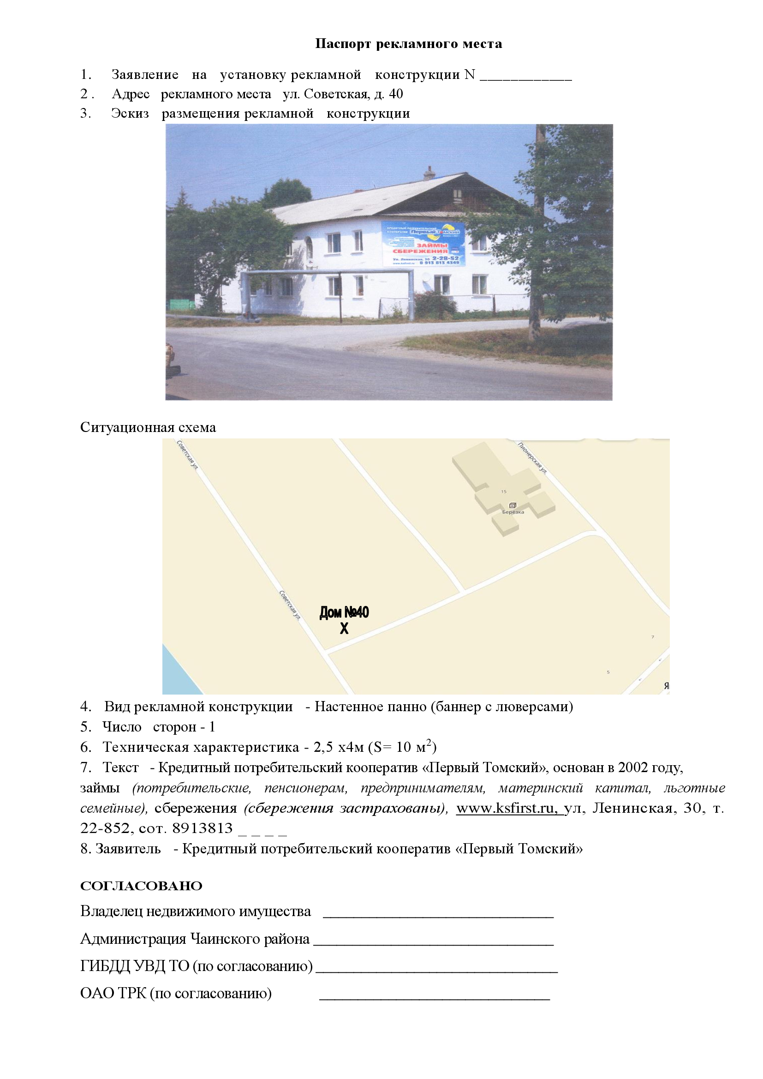

Приложение 5
ФОРМА
разрешения на установку рекламной конструкции

АДМИНИСТРАЦИЯ ЧАИНСКОГО РАЙОНА ТОМСКОЙ ОБЛАСТИ

РАЗРЕШЕНИЕ
на установку рекламной конструкции

Регистрационный номер |  | Дата выдачи

Настоящим подтверждается право на установку

(владелец рекламной конструкции)
в соответствии с заявлением № |  | от " |  | " |  | 20 |  | г.
следующей рекламной конструкции:

тип рекламной конструкции:

площадь информационного поля:

место установки рекламной конструкции:

по адресу:

владелец недвижимого имущества:

Срок действия разрешения: с " |  |  |  |  | " |  | 20 |  | г. до " |  | "
20 |  | г.

Иные сведения:

(номер и срок действия договора с владельцем недвижимого имущества)

Оплата государственной пошлины - _________________________________рублей произведена
Квитанция (платежное поручение) № |  | от

Приложение: Паспорт рекламного места

Глава Чаинского района | / |  | /
(Ф.И.О.)

М.П.

